CELEBRATION EN MEMOIRE DE LA SŒUR RENE GUIDO POPPA
ET L’ASPIRANTE FRANCOISE NYIRANGENDO ( 25 février)
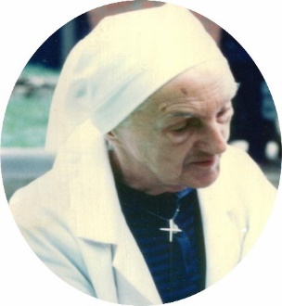
HYMNE : QUE TON REGNE VIENNE
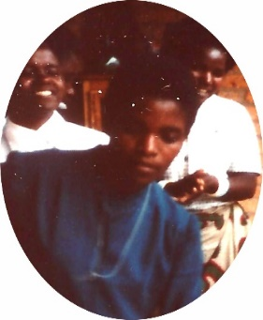
R/ Que ton Règne vienne 1. Là où il y a la haine
Comme l'aube sur la nuit! Que surgisse ton amour
Que ton Règne vienne Là où il y a le doute
Qu'il éclaire et change notre vie! Que s’élève un chant de foi.
- Là où règnent les ténèbres 3. Là où naissent les discordes
Que paraisse ta clarté Que s’installe l’unité
Là où cesse l'espérance Là où il y a la guerre
Que s'élève un chant d'espoir!. Que s’élève un chant de paix.

- PAROLE DE DIEU : l’amour fraternel, Cor 13 : 1-8
Silence !

- PSAUME DE MEDITATION : PS 129. PENITENCE ET CONFIANCE EN DIEU

Antienne : Écoute Seigneur, mon cri d’appel : c’est ta face que je cherche.

Des profondeurs je crie vers toi, Seigneur, Seigneur, écoute mon appel ! *
Que ton oreille se fasse attentive au cri de ma prière !
Si tu retiens les fautes, Seigneur, Seigneur, qui subsistera ? *
Mais près de toi se trouve le pardon pour que l'homme te craigne.
J'espère le Seigneur de toute mon âme ; * je l'espère, et j'attends sa parole.
Mon âme attend le Seigneur, plus qu'un veilleur ne guette l'aurore. *
Plus qu'un veilleur ne guette l’aurore, attends le Seigneur, Israël.
Oui, près du Seigneur, est l'amour ; près de lui, abonde le rachat. *
C'est lui qui rachètera Israël de toutes ses fautes.

- Extraits de témoignages du livre : « Sœur Renée-Guido Poppa ( 1907-1992), Médecin et martyre au Rwanda ». Jean-François Petit, a.a
« Sœur Renée-Guido a donné sa vie dans l’accomplissement de sa mission pour sauver nos jeunes aspirantes. Sa vie aura un retentissement pour la paix ; Soyez fières de notre sœur. Elle est une grande et digne fille du Père d’Alzon. Nous ne pouvons pas abandonner le Rwanda. Sr René-Guido est là, comme un grain jeté en terre et les aspirantes sont là pour prendre la relève quand le Seigneur voudra et comme il voudra ». Lettre de sœur Georgette-Marie, Supérieure Générale aux sœurs Oblates de Rushaki- Rwanda, le 28 février 1992. R/ Aimer, c’est tout donner et se donner soi-même ( 2X)
« Durant toute sa longue vie, sœur Guido Poppa a su avancer dans l’existence en saisissant Dieu comme puissance originelle, comme intensité d’être. Les moindres réalités de la vie lui sont apparues comme étant de façon de louer Dieu en toute chose. Elle voulait vivre sa vie religieuse sans privilèges particuliers. Elle avait beaucoup d’humilité, de simplicité fraternelle et était très respectueuse des autres ». Lettre de sœur Béatrice Musighiro O.A, 12 septembre 2006. R/ Aimer,

« Panser, soigner, protéger: toutes ces activités ordinaires du soin ont été au centre de son activité, au service des populations et de l’Eglise. Professionnalisme, abnégation, maîtrise d’elle-même ont été son quotidien », Sr Renée-Guido Poppa, p. 49 R. /Aimer,…..
« ……, Sœur Poppa vivra un don d’elle-même sans réserve et sans partage. Sa disponibilité totale et sans réserve ni limites à toutes les exigences de la charité sera manifeste jusqu’à un âge très avancé. Mais où aura-t-elle puisé sa force ? Assurément dans la prière », Sr Renée-Guido Poppa, p. 29 R/ Aimer, c’est tout donner……

- PRIERE D’INTERCESSION
R/ Entends nos prières, entends nos voix, entends nos prières monter vers toi.

1.Seigneur, nous te prions pour tous les pays meurtris par la guerre, l’injustice et les conflits permanents. Inspire les dirigeants politiques à engager des processus de dialogue et de réconciliation entre les peuples. R/ Entends nos prières, …

2.Dieu notre Père, nous te prions pour tous ceux qui s’engagent pour la défense des droits de l’homme, la protection et l’écoute des victimes, l’éducation des enfants et de familles vulnérables. Bénis leurs initiatives et leurs efforts pour bâtir un monde plus juste et plus fraternel. R/

3.Seigneur, nous te rendons grâce, pour le témoignage de sr Renée -Guido Poppa, qui a donné sa vie jusqu’au bout . Pour l’aspirante Françoise qui a partagé l’épreuve de la mort avec sa formatrice. Par leur intercession, suscite de nouvelles vocations pour ton Église. R/

4.Seigneur, nous te prions pour tous les chrétiens persécutés et opprimés en raison de leur foi en Toi. Fortifie-les dans leur épreuve, donne-leur, courage et persévérance. Accorde-leur la force de rester fidèles à ton amour. R/

- Seigneur Dieu, pour la mission au service de ton Règne dans la famille de l’Assomption, accorde-nous la grâce d’agir avec foi, persévérance et audace en faveur des plus pauvres. R/

- 1 PATER + 3 AVE MARIA, pour la paix dans le monde

- ORAISON DU JOUR

